ÔN TẬP HỌC KỲ II – HÌNH HỌC 6
I. Luyện tập
Chương I: Đoạn thẳng
Bài 1: Vẽ hình theo cách diễn đạt sau:
a. Đường thẳng đi qua các điểm 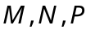 nhưng không đi qua các điểm 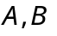
b. Vẽ ba đường thẳng 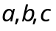 đôi một cắt nhau.
Bài 2: Vẽ bốn điểm M, N, P, Q thẳng hàng theo mỗi cách diễn đạt sau:
a. Điểm N nằm giữa hai điểm M và P. Điểm Q nằm giữa hai điểm N và P.
b. Điểm Q và điểm M nằm khác phía với điểm N. Điểm P nằm giữa hai điểm N và Q.
c. Điểm M và điểm P nằm cùng phía với điểm N. Điểm P không nằm giữa hai điểm M và N. Điểm Q nằm giữa hai điểm M và N.
d. Điểm M và điểm Q nằm khác phía với điểm P, điểm P và điểm N nằm cùng phía với điểm M, điểm Q nằm giữa hai điểm P và N.
Bài 3: Cho 5 điểm A, B, C, D, E trong đó chỉ có ba điểm A, B, C thẳng hàng. Cứ qua hai điểm phân biệt vẽ một đường thẳng. Hỏi có bao nhiêu đường thẳng phân biệt? Viết tên những đường thẳng đó.
Bài 4: Vẽ đường thẳng xy lấy điểm O bất kì trên xy rồi lấy điểm A thuộc tia Ox, điểm B thuộc tia Oy.
a) Kể tên các tia đối nhau gốc O.
b) Kể tên các tia trùng nhau gốc A.
c) Hai tia Ax, By có là hai tia trùng nhau không? Có là hai tia đối nhau không?
d) Trong ba điểm A, B, O điểm nào nằm giữa hai điểm còn lại?
Bài 5: Cho điểm A, B, C thuộc tia Ox sao cho OA = 2cm; OB = 5cm; OC = 8cm.
a) Hỏi trong bộ ba điểm (O, A, B); (O, B, C) điểm nào nằm giữa hai điểm còn lại? Vì sao?
b) So sánh BC và AB.
c*) Chứng tỏ điểm B nằm giữa hai điểm C và A.

Chương II: Góc
Bài 6: Cho ba điểm 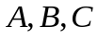 không thẳng hàng, vẽ đường thẳng a không đi qua các điểm đó nhưng cắt đoạn thẳng . Chứng tỏ rằng đường thẳng a cắt 1 và chỉ một trong hai đoạn thẳng và .
Bài 7: Cho đoạn thẳng  và O là trung điểm của MN. Trên tia ON lấy điểm P sao cho . Từ 1 điểm A nằm ngoài đường thẳng MN vẽ các tia AO, AP, AN. Hỏi trong ba tia này, tia nào nằm giữa hai tia còn lại?
Bài 8: Trên cùng một nửa mặt phẳng có bờ chứa tia , vẽ hai tia và 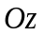sao cho: 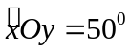, 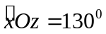.
a) Trong ba tia 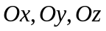 tia nào nằm giữa hai tia còn lại ?
b) Tính số đo 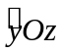
c) Gọi  là tia phân giác của 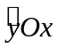, tính số đo 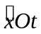 ?
Bài 9: Trên cùng một nửa mặt phẳng có bờ chứa tia 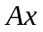, vẽ các tia 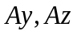 sao cho 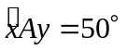; 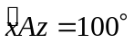
a) Trong ba tia 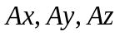tia nào nằm giữa hai tia còn lại ? Vì sao ?
b) Tính số đo 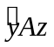. Tia 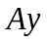 có phải là tia phân giác của 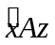 không ? Vì sao ?
c) Vẽ tia 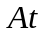 là tia đối của tia . Tính số đo góc 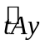
Bài 10: Trên cùng một nửa mặt phẳng bờ chứa tia 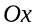, vẽ hai tia  và 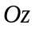 sao cho 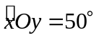 và 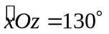
a) Trong ba tia , , thì tia nào nằm giữa hai tia còn lại?
b) Vẽ tia  là tia phân giác của 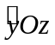. Tính 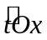
III. Bài tập bổ sung
Bài 1: Vẽ n tia chung gốc, chúng tạo ra 21 góc. Tính giá trị của n.
Bài 2: Trên cùng một nửa mặt bờ chứa tia 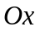, vẽ hai tia và sao cho 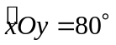, . Kẻ tia là tia đối của tia .
a) Tính số đo góc .
b) Chứng minh là tia phân giác của góc 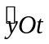.
c) Kẻ tia  là tia phân giác của góc . Tính số đo góc 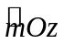.
III. Bài tập về nhà
Bài 1: Cho bốn điểm A, B, C, D trong đó 3 điểm A, B, C thẳng hàng và ba điểm A, B, D cũng thẳng hàng. Chứng tỏ:
a) Bốn điểm A, B, C, D cùng nằm trên đường thẳng a.
b) Lấy điểm M không thuộc đường thẳng a. Vẽ các đường thẳng đi qua mỗi cặp điểm. Hỏi mỗi điểm A, B, C, D, M là giao điểm của những đường thẳng nào?
Bài 2: Cho điểm A thuộc đường thẳng xy. Lấy điểm B thuộc tia Ax, điểm C thuộc tia Ay.
a) Tìm các tia đối của tia Ax?
b) Tìm các tia trùng với tia Ax?
c) Trên hình vẽ có bao nhiêu tia? ( Hai tia trùng nhau chỉ kể là một tia).
Bài 3: Trên tia Ox lấy các điểm A và B sao cho OA = 3cm, OB = 5cm.
a) Tính độ dài đoạn thẳng AB
b*) Trên tia BO lấy điểm K sao cho BK = 1cm.Tính độ dài đoạn thẳng AK.
Bài 4: Cho hai điểm A,B thuộc hai nửa mặt phẳng bờ đối nhau xy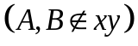hãy nêu cách lấy 1 điểm 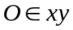 sao cho:
a. Tia Ox nằm giữa hai tia OA và OB.
b. Tia Ox không nằm giữa hai tia OA và OB.
Bài 5: Trên cùng một nửa mặt phẳng bờ chứa tia , vẽ hai tia và sao cho 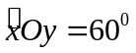, 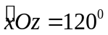
a) Tính số đo
b) Tia có là phân giác 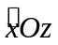của không? Vì sao?
Bài 6: Trên cùng một nửa mặt phẳng có bở chứa tia 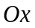, vẽ các tia, 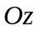 sao cho góc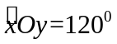, góc 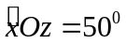
a) Tính số đo góc 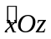?
b) Vẽ tia là tia phân giác của góc .Tính số đo góc 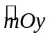?
-------Hết-------

